「剪定・伐採作業（今熊野里0007号）」仕様書
（担当：川端、山口 Tel075-591-0013）
１ 件名
剪定・伐採作業（今熊野里0007号）

２ 目的及び概要
本市が管理する今熊野里0007号の桜の剪定及び樹木伐採を実施するものである。

３ 期間
令和８年７月２４日まで

４ 場所
京都市東山区今熊野宝蔵町 地内

５ 範囲
【別紙１】箇所図【別紙２】現況写真参照

６ 見積項目
・剪定・伐採作業（処分含む）
・剪定ゴミ・伐採木の積込・運搬・処分

７ 支払条件
業務完了後、範囲において業務が適切に履行されていることを確認のうえ、本件に係る経費を支払う。

【特記事項】
- 剪定後の樹木への影響を考慮し、緑地樹木剪定士（一般社団法人 日本造園建設業協会）もしくは街路樹剪定士（一般社団法人 日本造園建設業協会認定資格）の資格を有する者を配置すること。
〇 伐採は除根不要で地際で切断すること。
〇 本作業に必要な機材等のすべての費用は、本業務に含む。
〇 散在するゴミ、殻等もすべて回収すること。
〇 作業に際しては、近隣住民等に十分配慮し、問題が生じないよう留意するとともに、安全の確保に十分留意すること。
〇 作業実施者の安全管理については、受注者の責任において行うこと。
〇 作業時間は原則として平日の午前９時から午後５時の間とする。
〇 作業中、事故をはじめ、問題が生じた場合は、速やかに監督職員に連絡すること。また、事故等により、第三者や他の工作物に与えた損害については、受注者の責任において対応すること。
〇 受注者による道路使用手続きは不要。

別紙１

東山区今熊野宝蔵町

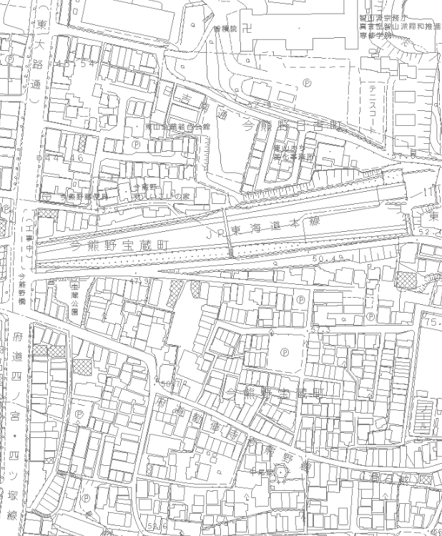

別紙２
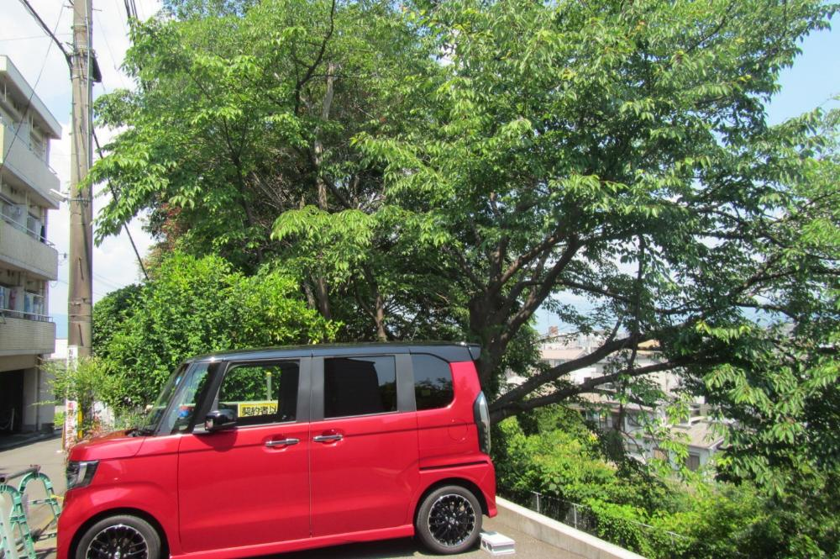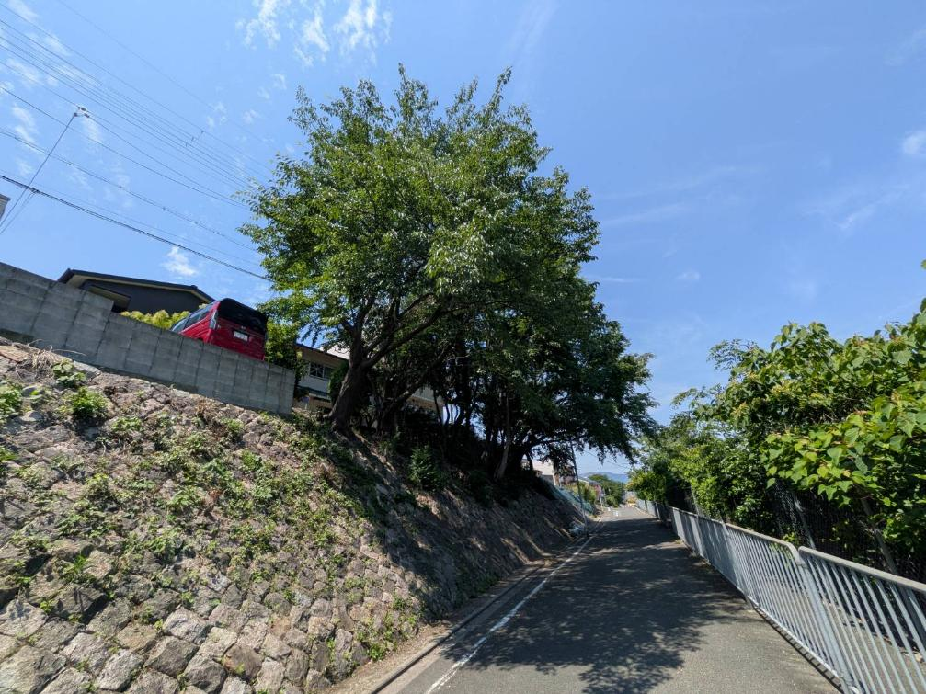
全体的に小さくなるよう剪定
駐車場側に向いている枝は
特に短くなるように

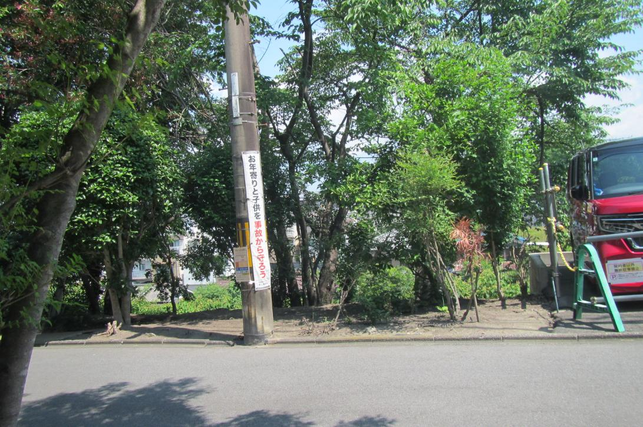
なるべく小さく
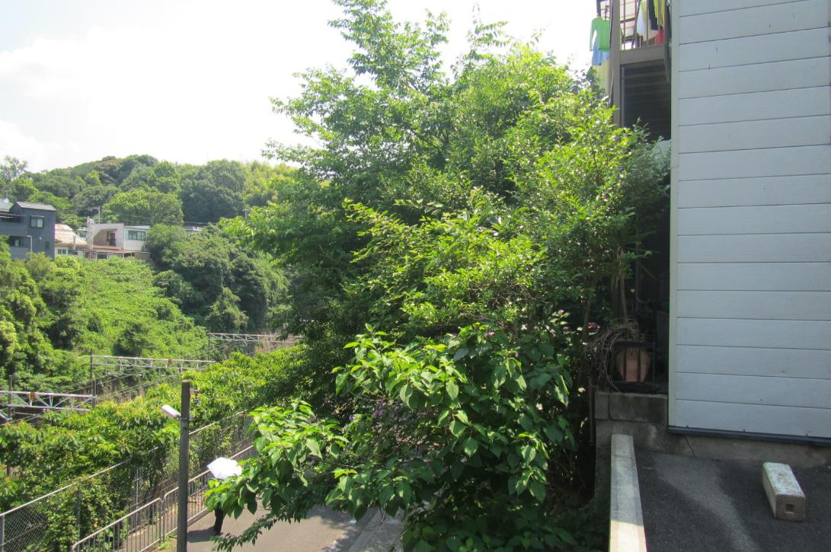
伐採（地際で切断）

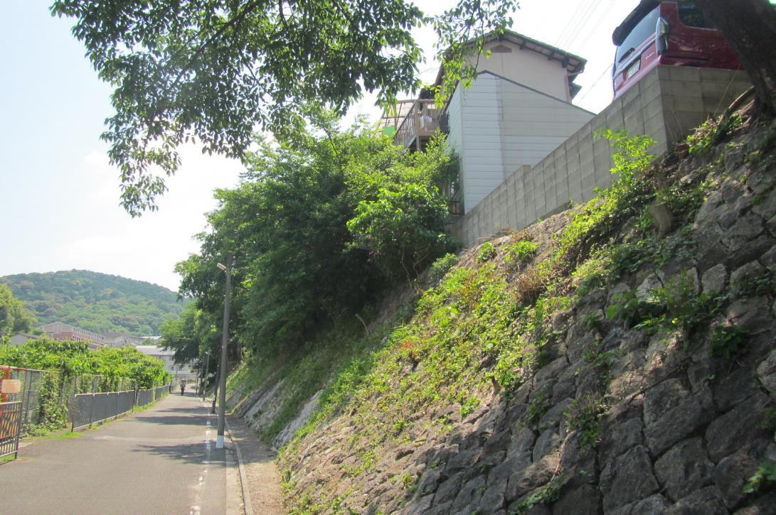
↑の建物の前部分を伐採
伐採（地際で切断）
